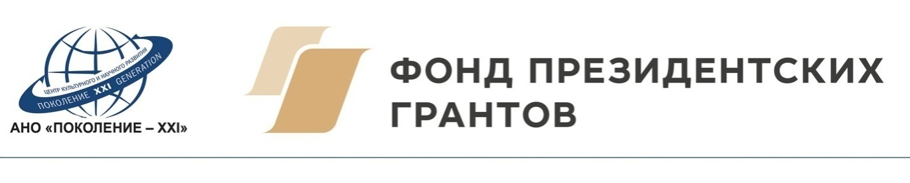
График работы Школы – Фестиваля

30 января:
– открытие Творческой Школы-Фестиваля
– дистанционные мастер-классы согласно расписанию
31 января – 01 февраля:
– дистанционные мастер-классы согласно расписанию
– проведение консультационных встреч согласно расписанию
06 – 08 февраля:
– дистанционные мастер-классы согласно расписанию
– проведение круглого стола, консультационных встреч согласно расписанию
– репетиции к Гала-концерту, Гала-концерт и отъезд участников Школы-Фестиваля.

По согласованию с соорганизатором, график и даты проведения концертных мероприятий могут быть изменены.

